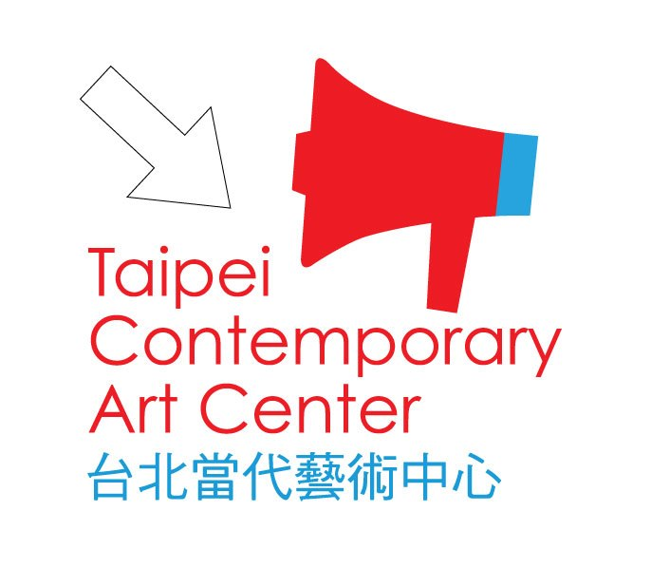
竹圍小客廳
藝術駐村諮詢申請表

基本資料
姓名： | 聯絡電話：
電子郵件：
聯絡地址：
諮詢日期與諮詢講師
□ 三月3/ 23（日）
諮詢地點：【台北當代藝術中心】台北市大安區安東街19-1號

蕭麗虹 （專長─ 國際駐村＆文化政策發展研究）
鄭美雅 （專長 ─ 策展型駐村研究）
高森信男 （專長─ 亞洲文化研究）
吳尚霖 （專長 ─ 藝術家＆策展人駐村）

保證金：本諮詢活動雖為免費服務，因名額有限，請在收到報名確認通知後，繳交保證金新台幣500元，也請在當天準時到場，我們會在報到後全數退還。
匯款帳號：永豐銀行竹圍簡易分行 196-001-0033721-4
附件─個人簡歷與介紹：
一律以PDF檔為附件格式，圖文並置
最多不超過10張A4，總檔案大小不超過15M
如有更多參考資料，請提供個人作品網站即可
附件─個人作品網站（重要）：

諮詢基本內容
- 為什麼想要出國駐村？（500字內）
- 想去哪裡駐村？選擇這個地點的原因？（500字內）
- 計劃在國外的藝術村做什麼樣的藝術活動 （如研究、策展、創作、文學等）？（500字內）

- 在資金方面，是否有申請補助的需要？自費比例為多少？ （300字內）

- 若有其他問題，請填寫。（500字內）

